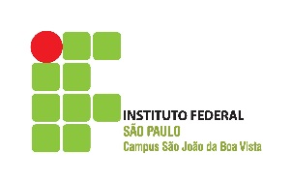
TERMO DE COMPROMISSO
Programa Nacional do Livro Didático – PNLD

Eu,________________________________________________________ responsável
( nome do pai, mãe ou responsável)
pelo (a) aluno_____________________________________________ _____________

da _____ª série do Curso Técnico Integrado em _______________ , recebo nesta data os livros didáticos abaixo listados:

CEREJA, William Roberto; MAGALHÃES, Thereza Cochar. Português linguagens: volume 2. 7.ed. São Paulo: Saraiva, 2013.

DANTE, Luiz Roberto. Matemática: contexto e aplicações: volume 2 São Paulo: Ática, 2013.

GASPAR, Alberto. Compreendendo a física: volume 2. São Paulo: Ática, 2013.

LINHARES, Sergio; GEWANDSZNAJDER, Fernando. Biologia: volume 2. São Paulo: Ática, 2013.

REIS, Martha. Química: volume 2. São Paulo: Ática, 2013.

SENE, Eustáquio de; MOREIRA, João Carlos. Geografia geral e do Brasil: volume 2. São Paulo: Scipione, 2013

TAVARES, Kátia; FRANCO, Claudio. Way to go!: língua estrangeira moderna: inglês: volume 2. São Paulo: Ática, 2013.

VAINFAS, Ronaldo et al. História : volume 2. São Paulo: Saraiva, 2013.

Responsabilizo-me por orientar meu (minha) filho (a) a zelar pelos livros didáticos, e entregando-os à escola ao solicitar transferência ou ao final do ano letivo.

Assinatura: ___________________________________________

Bragança Paulista, _______ de ___________________ de 2016.

